Ziege
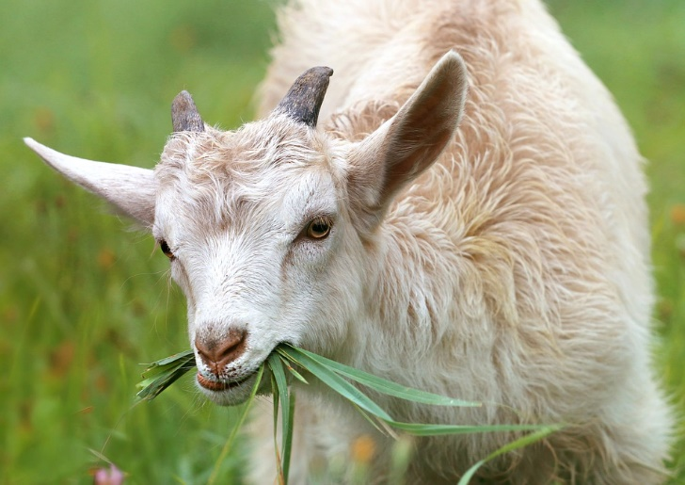 | Die Hausziege  Gattung: Säugetiere, Paarhufer  Lebenserwartung: 10 – 15 Jahre  Gewicht: 30 – 120 kg  Höhe: 50 – 100 cm  Tragzeit: 150 Tage, 1 bis 3 Junge  Männchen: Bock  Weibchen: Geiß  Junges: Zicklein  Sozialverhalten: Gruppentier
Quelle: https://pixabay.com
Beschreibung:

Die Hausziege stammt von der Wildziege ab und wurde bereits vor 8000 Jahren gezähmt. Ziegen sind sehr schlaue Tiere.

Aussehen:
Ziegen können ganz unterschiedlich aussehen - und trotzdem sind sie auf den ersten Blick zu erkennen: Sie haben ein kleines Schwänzchen, das sie vorwitzig aufstellen können. Die Männchen tragen außerdem den typischen Ziegenbart.
Ziegen gibt es in ganz vielen Farben: einfarbig schwarz und weiß, grau und braun. Außerdem können sie gescheckt sein oder ganz verschiedene Zeichnungen haben. Sowohl Männchen als auch Weibchen tragen Hörner.
Heimat:
Ziegen gibt es auf der ganzen Welt. Sie sind neben Hunden und Schafen die ältesten Haustiere. Unsere Hausziegen stammen meist von der Bezoar-Ziege ab.

Alltag:
Ziegen lieben Gesellschaft. In einer Herde mit anderen Ziegen fühlen sie sich am wohlsten. In der Herde gibt es eine Rangordnung: Wer in der Gruppe ganz oben steht, darf auch als erstes an den Futterplatz.
Tagsüber sind die Ziegen dauernd in Bewegung und suchen Futter. Manche Ziegenrassen geben bis zu 1200 Liter Milch im Jahr.

Ernährung:
Ziegen brauchen nicht viel zum Leben. Sie finden auch noch in der trockensten Gegend ein paar Halme oder Blätter. Am liebsten fressen sie saftige Gräser und Kräuter oder auch Heu, Rüben und Obst.

Ziehe folgende Wörter in die Lücken! Lösche dann die Punkte!

